12/11/2018  
  
Kosbur Sami   
  
  
Realisation du Montage   
Matériel nécessaire   
21 cables   
10 Résistances (220)  
10 LED rouges

Realisation du montage sur Fritzing

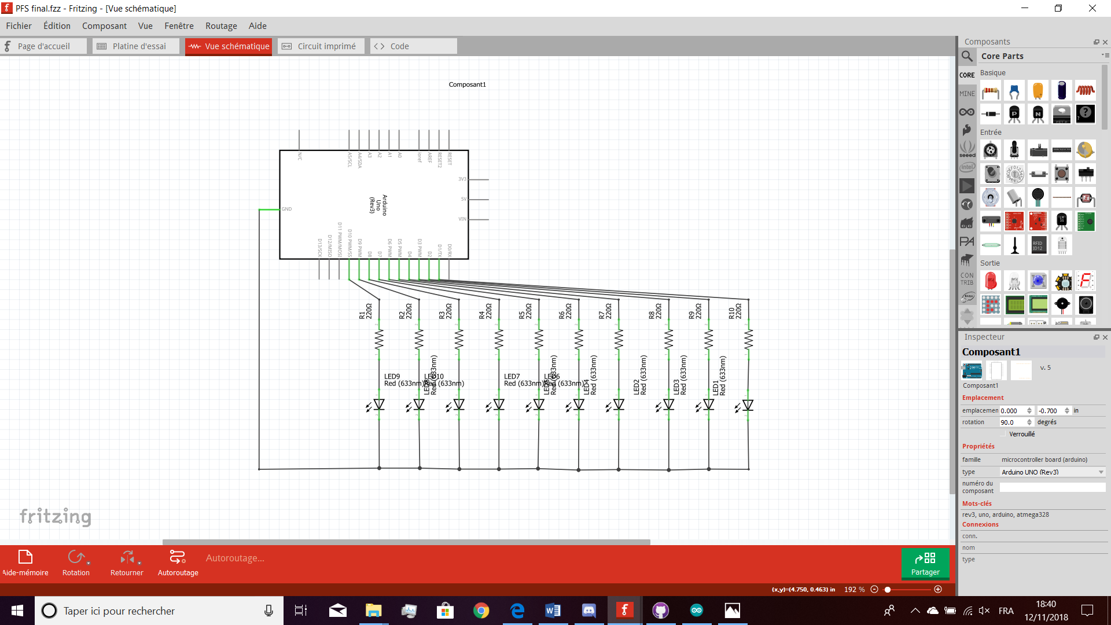

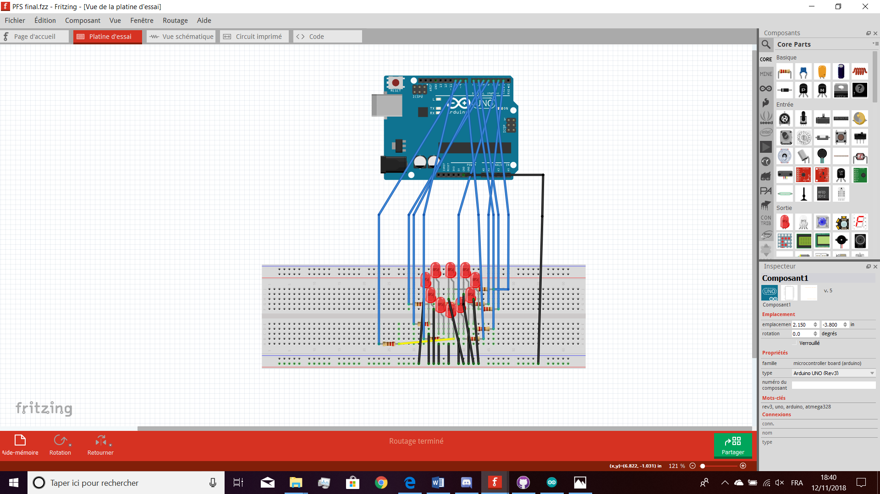

Montage Final   
  
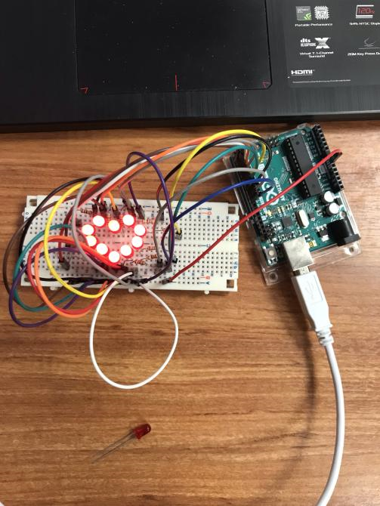

Programmation Arduino

(Voir Git)